Szczegółowy opis przedmiotu zamówienia
„Zakup i montaż wyłącznika ppoż w budynku UMT przy ulicy Batorego 38/40”

- Zasilanie wyłącznika głównego prądu
W sąsiedztwie istniejącego złącza kablowego projektuje się zestaw złączowo-pomiarowy posadowiony w gruncie, obudowa przyległa do ściany budynku. Istniejący licznik energii elektrycznej w rozdzielnicy RG (parter) wynieść na zewnątrz budynku do nowoprojektowanej szafki WP/TL (część pomiarowa). Nowy certyfikowany wyłącznik główny zainstalować w projektowanej szafce WP/TL.
Istniejący kabel wlz (N)HXH-J FE180/E90 5x25 0,6/1kV wycofać ze złącza kablowego, wprowadzić do projektowanej szafy wyłącznika głównego. Część pomiarową zasilić
i połączyć z WG nowym kablem (N)HXH-J FE180/E90 5x25 0,6/1kV. Kabel prowadzić w rurze na tynku, przebicia wypełnić stosowną masą uszczelniającą.
Projektowany wyłącznik prądu wyposażony w cewkę wybijakowo wzrostową WW 230V AC należy łączyć poprzez automatykę przekaźnikową przewodem HDGs 5x1,0mm2 E90 z urządzeniem uruchamiającym wyłącznik główny.
- Instalacja PWP /przycisku wyłącznika prądu/ wraz z linią sterowniczą
Przeciwpożarowy wyłącznik prądu PWP należy wykonać instalując urządzenie uruchamiające (przycisk sterowniczy w czerwonej obudowie z szybką) na elewacji budynku w wiatrołapie wejścia głównego (wejście od ul. Batorego). Przycisk instalować na wysokości 1,40 m od poziomu posadzki. Urządzenie uruchamiające PWP zasilić
z przełącznika faz 3P/16A zabezpieczonego rozłącznikiem bezpiecznikowym typu R303 z wkładkami bezpiecznikowymi 3xD02 gG 6A. Projektowane urządzenie uruchamiające i sygnalizujące zasilić z przed wyłącznika głównego prądu. Przycisk sterowania zdalnego PWP pozwoli na podanie sygnału łącznikiem mono lub bistabilnym do automatyki PWP lub bezpośrednio na cewkę urządzenia wykonawczego – wybór logiki sterowania stosownie do potrzeb.
Instalację sterowniczą wykonać przewodem ognioodpornym bezhalogenowym typu HDGs 5x1,0mm2 E90. Przewody mocować natynkowo przy pomocy metalowych uchwytów i kołków lub w bruździe pod tynk. Zbicie szybki w wyłączniku PWP spowoduje odłączenie dopływu prądu w całym budynku.
- Zasilanie systemu sygnalizacji pożaru SAP
Projektuje się nowy przewód zasilający typu HDGs 3x1,5mm2 E90 dla istniejącego systemu sygnalizacji pożaru SAP. Obwód należy zasilić z przed projektowanego wyłącznika głównego prądu, według schematu E-01.

- Obliczenia
a/ projektowany wyłącznik prądu posiada zdolność odłączenia zasilania dla budynku pod obciążeniem.
b/ sprawdzenie oporności izolacji instalacji ppoż. oraz zadziałania urządzenia uruchamiającego wykonać praktycznie metodą techniczną przed i po podaniu napięcia.
- Uwagi, przepisy BHP
- Wszystkie prace powinny być wykonywane zgodnie z obowiązującymi przepisami, normami, przepisami BHP.
- Do realizacji budowy stosować materiały dopuszczone do obrotu i stosowania
w budownictwie. Są to wyroby, dla których wydano certyfikat na znak bezpieczeństwa lub deklarację zgodności z Polską Normą lub aprobatą techniczną (Prawo Budowlane art.10).
- Warunkiem uruchomienia instalacji są pozytywne wyniki obowiązujących pomiarów, które należy przeprowadzić po wykonaniu prac. Protokoły pomiarów przekazać Zamawiającemu.
- Zestawienie podstawowych materiałów
Lp. | Nazwa | Jednostka | Ilość
1. | Obudowa z tworzywa 660x800+kanał+fundament | kpl. | 1
2. | Obudowa modułowa S-4 | szt. | 1
3. | Tablica licznikowa TL-1F/3F | szt. | 1
4. | Wyłącznik mocy 3-bieg. (stosowanie do mocy umownej) | szt. | 1
5. | Wyłącznik główny prądu 3P 160A (certyfikat CNBOP) | szt. | 1
6. | Wyzwalacz wzrostowy WW 230V AC | szt. | 1
7. | Styki / aparaty pomocnicze sygnalizacji automatyki | kpl. | 1
8. | Ręczny natynkowy przycisk PWP NC/NO (certyfikat CNBOP) | szt. | 1
9. | Przełącznik faz 3P 400/230V 16A | szt. | 1
10. | Rozłącznik bezpiecznikowy R303 z wkładkami 3 x gG 6A | kpl. | 1
11. | Rozłącznik bezpiecznikowy R301 z wkładkami 1 x gG 6A | kpl. | 1
12. | Przewód HDGs 5x1,0mm2 E90 | m | 45
14. | Przewód HDGs 3x1,5mm2 E90 | m | 50
15. | Uchwyty metalowy do kabli 10mm | szt. | 200
16. | Kabel (N)HXH-J FE180/E90 5x25mm2 0,6/1kV | m | 10

Do oferty należy załączyć kopię certyfikatu CNBOP dla wyłącznika głównego prądu oraz ręcznego natynkowego przycisku PWP.
- Opis stanu istniejącego
Do budynku Urzędu Miasta została doprowadzona energia elektryczna o napięciu 3x230/400V z istniejącej sieci elektroenergetycznej. Na elewacji wschodniej budynku biurowego zainstalowane jest złącze kablowe ZK-1.

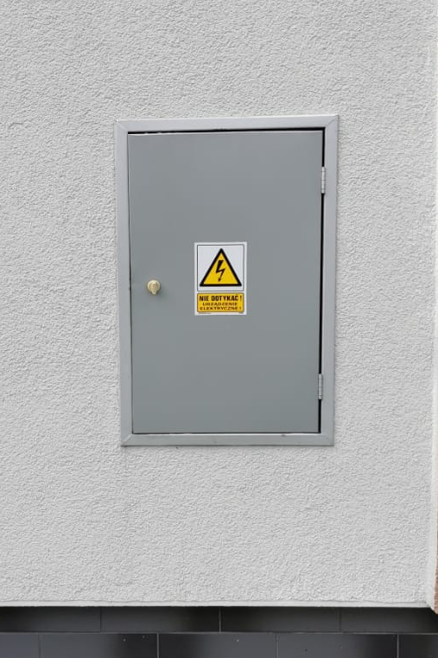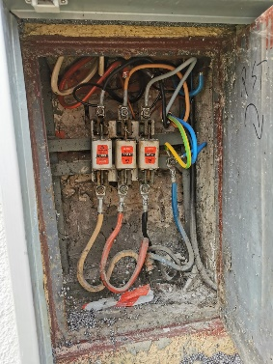
Na parterze zabudowano podtynkowo zespół rozdzielni wnękowych wyposażonych
w wyłącznik główny prądu typu RIN-160A, układ pomiarowy bezpośredni 3-faz. oraz zabezpieczenia wlz rozdzielnic piętrowych.

